«01»СООБЩАЕТ!
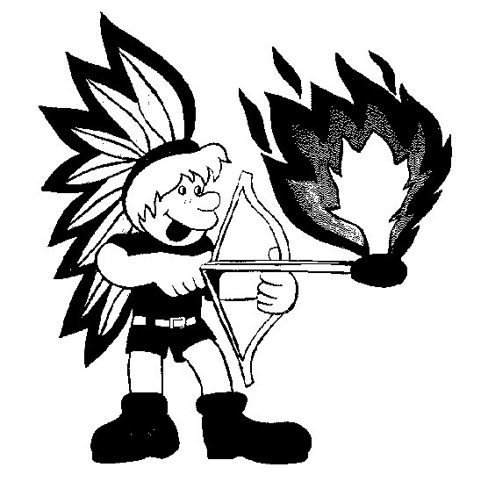
С наступлением сухой солнечной погоды, как правило, увеличивается количество пожаров по причине неосторожного обращения с огнем. Начинается бессмысленный ПАЛ ТРАВЫ.
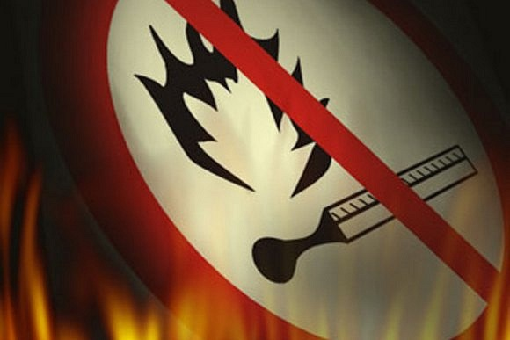
В течение весенне-летнего пожароопасного периода в 2015 году на тушение пала травы и горения мусора пожарные подразделения г. Великие Луки выезжали 229 раз. По причине сжигания сухой травы было уничтожено или повреждено 19 строений. По причинам связанным с выжиганием сухой растительности произошло 2 пожара, на которых получили травмы 2 человека.
Учитывая, что летний период 2015 года был благоприятен для роста растительности, в весенне-летний период 2016 года создаются предпосылки к увеличению количества пожаров, связанных с палом сухой травы.
Все помнят ситуацию, когда дым, гарь и смог заволокли город и прилегающую к нему сельскую местность. Сжигание сухой травы и мусора, порою без присмотра, приводят к тому, что сгорают жилые дома, хозяйственные постройки, гаражи. Надо помнить, что, казалось бы, затушенные уже участки сухой травы при частой смене ветра могут опять разгореться. Наибольшую опасность представляет пал травы и сжигание мусора на территории гаражно-строительных кооперативов. Не скашиваемая годами трава, примыкающая к гаражам, и большое количество выбрасываемого владельцами гаражей мусора привлекает детей, живущих поблизости и как следствие пожар. Примером тому пожары, ежегодно происходящие на территории ГСК "Теплая канава" по ул. Дружба, в ГСК "Междупутье", ГСК "Божно", ГСК "Мебельщик" и т.д. Владельцам гаражей необходимо заранее позаботится о сохранности своего имущества: скосить примыкающую к гаражам траву, убрать мусор и вывезти за пределы ГСК.
Подобные мероприятия нужно выполнить и руководителям организаций. В этот период необходимо принять все меры пожарной безопасности. Не допускать скопление мусора на территории объекта.
Так же следует побеспокоиться и гражданам, проживающим в домах индивидуальной застройки. Если не принять меры по уборке территории от хлама, мусора и сухой травы - далеко ли до беды?
Родителям и педагогам необходимо разъяснить детям о недопустимости сжигания сухой растительности. Помните, что административную ответственность за действия малолетних хулиганов несут их родители.
ЛЮБОЕ РАЗВЕДЕНИЕ ОТКРЫТОГО ОГНЯ НА ТЕРРИТОРИИ ГОРОДА ВЛЕЧЕТ ЗА СОБОЙ АДМИНИСТРАТИВНУЮ ИЛИ УГОЛОВНУЮ ОТВЕТСТВЕННОСТЬ!

Отдел надзорной деятельности по г. Великие Луки
УНД и ПР ГУ МЧС России по Псковской области

